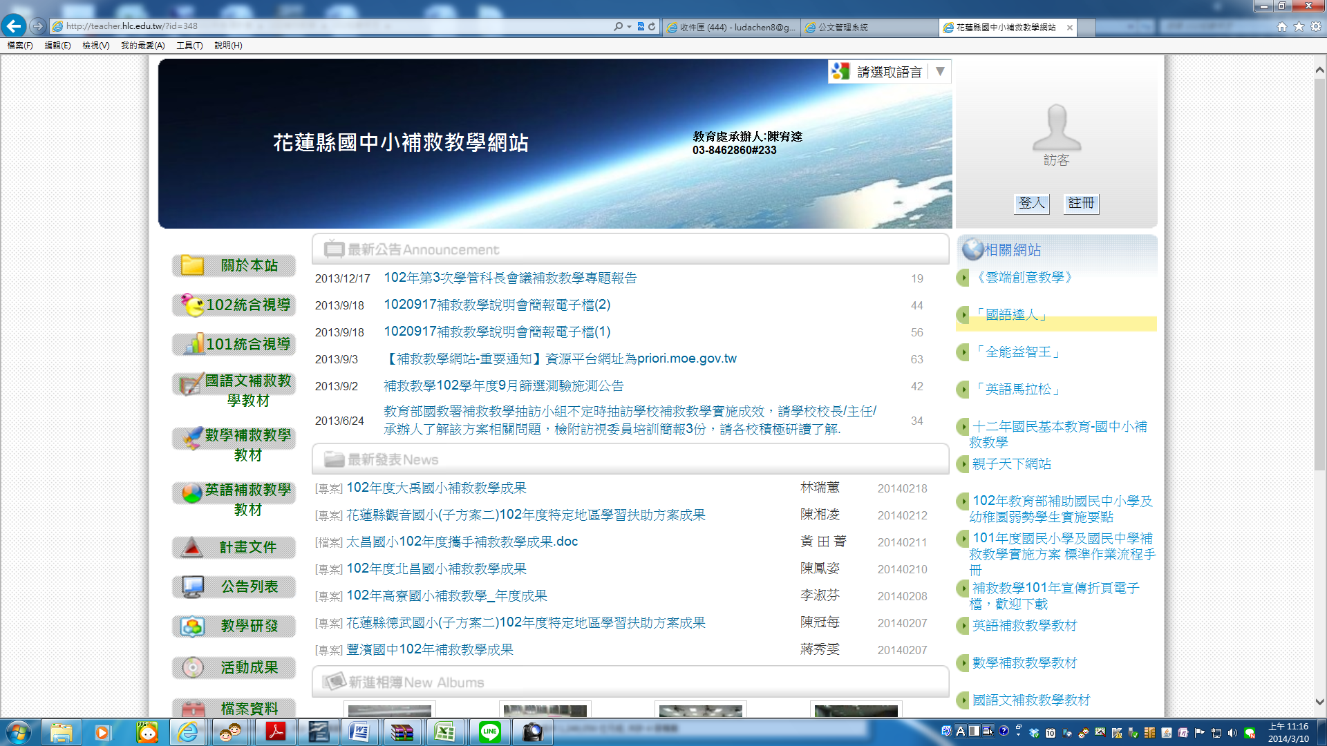
至本縣補救教學網站登入(或註冊後登入)

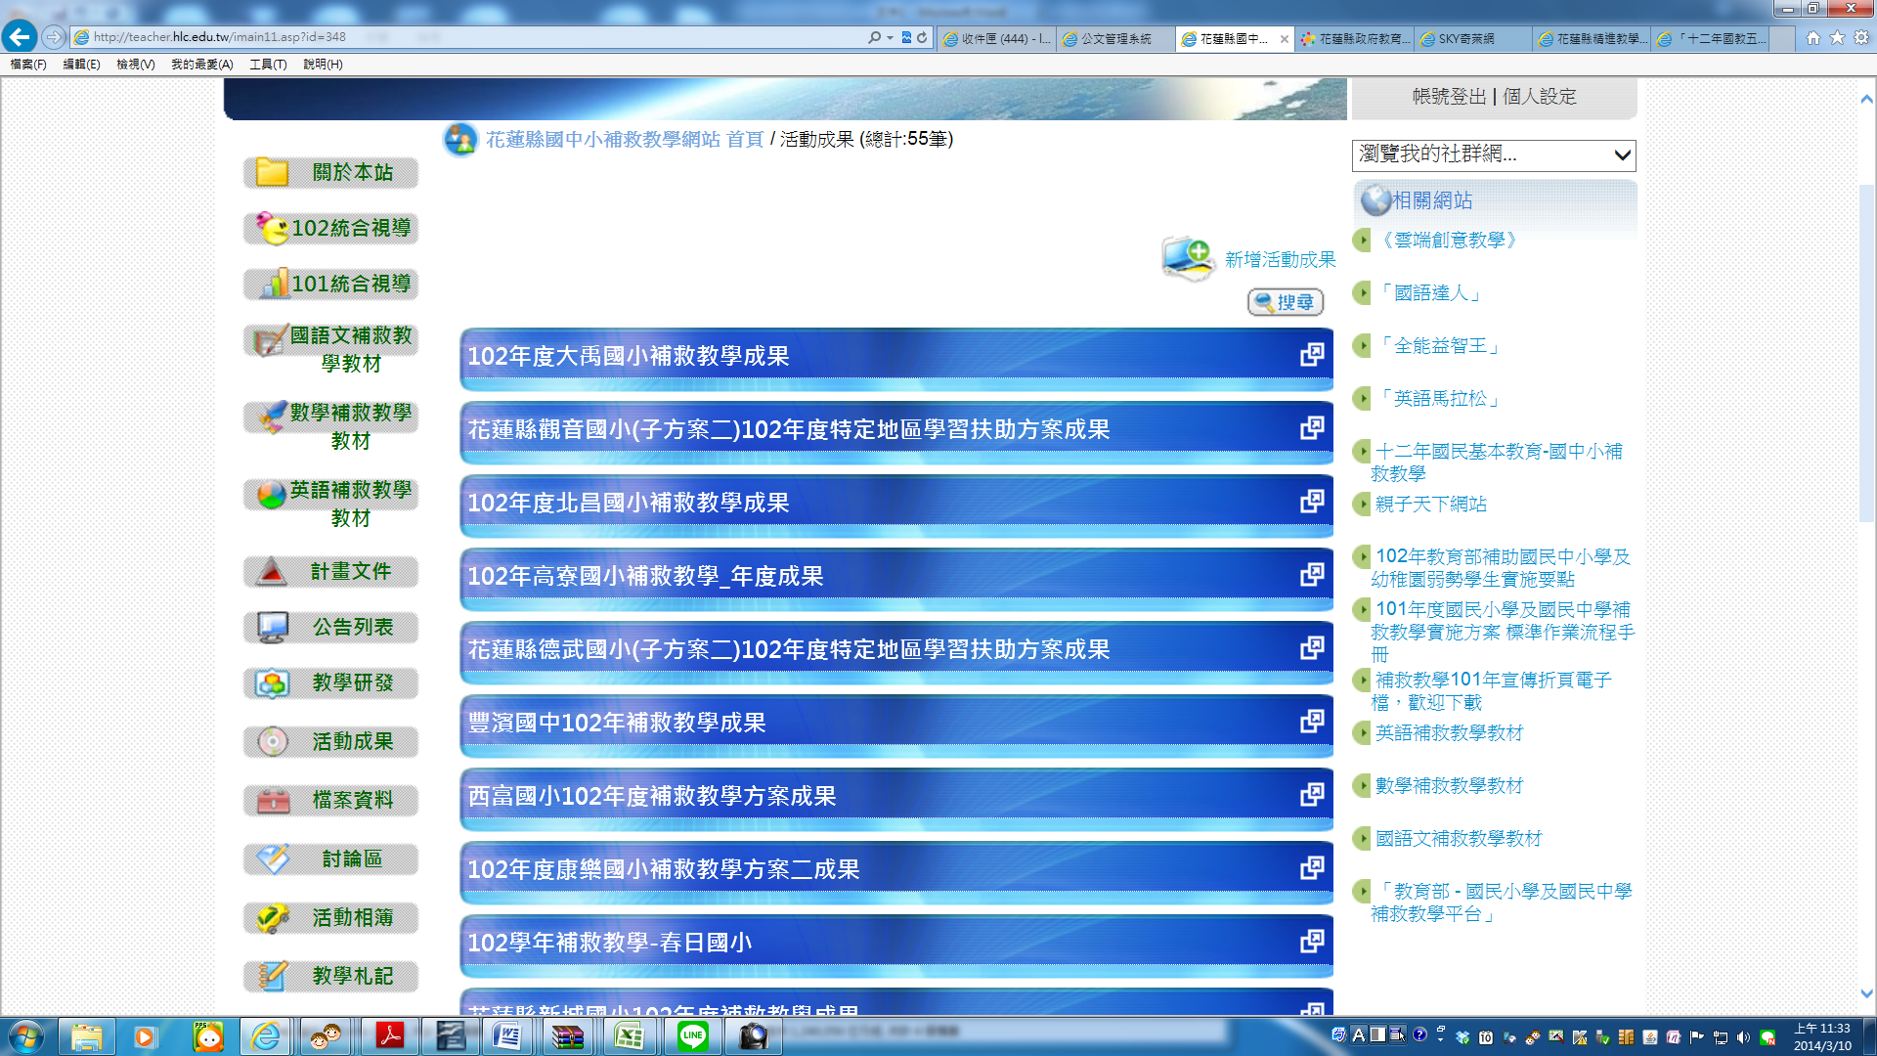
登入後，點選【活動成果】→【新增活動成果】進入填報
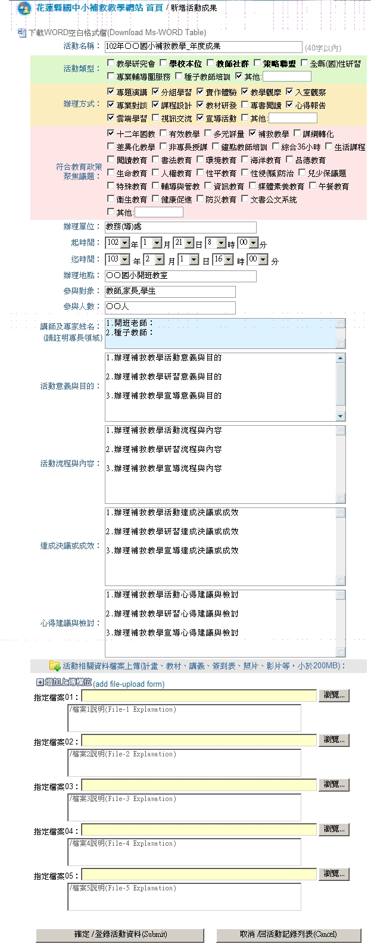
依項目順序填入或勾選
點選【瀏覽】選擇活動相片→點選【確定/登錄活動資料】即可上傳成果

